目录

**第一届省赛真题（2010）** 2

**第二届省赛真题（2011）** 4

**第十一届第一场省赛真题（2020）** 7

**第十二届省赛模拟题三月版（2021）** 11

**第十二届第二场省赛真题（2021）** 13

**第十三届模拟题第一套（2022）** 17

**第十三届模拟题第二套（2022）** 22

**第十三届模拟题第三套（2022）** 25

**第十三届第一场【职业院校组】真题（2022）** 28

**第一届省赛真题（2010）**

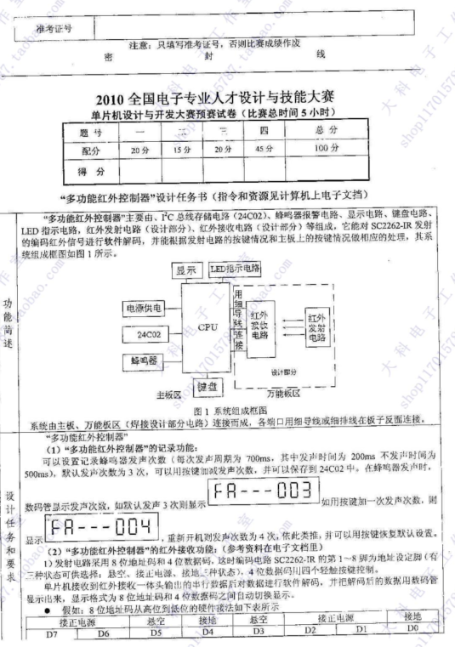

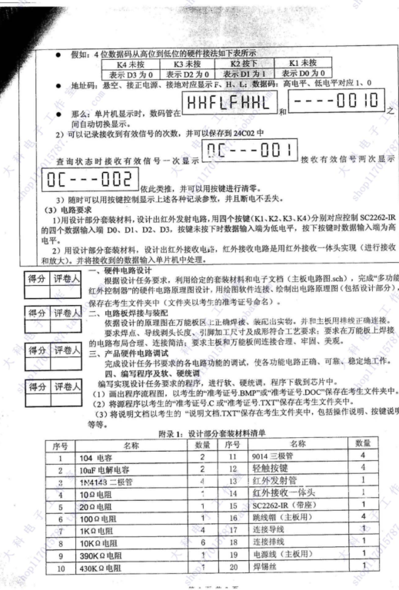

**第二届省赛真题（2011）**

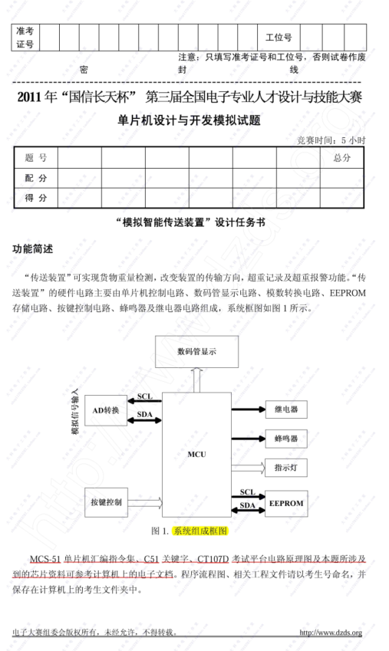

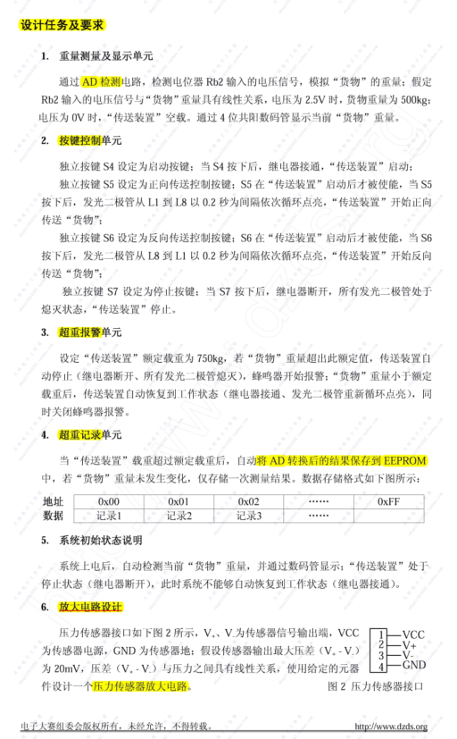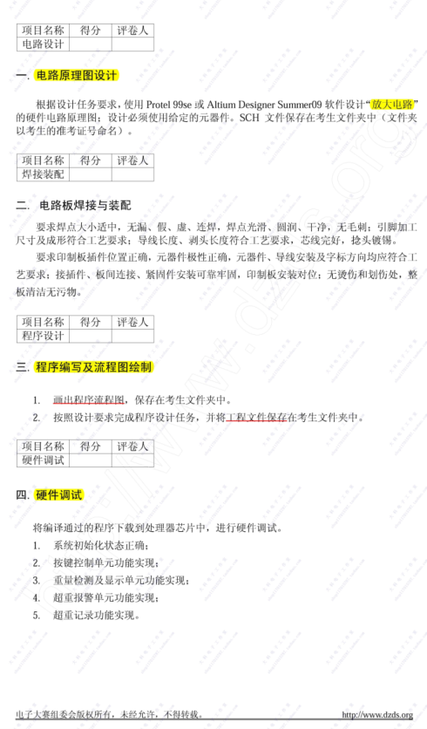

**第十一届第一场省赛真题（2020）**

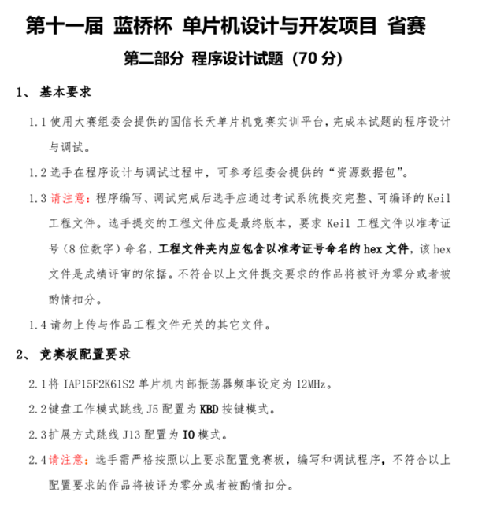

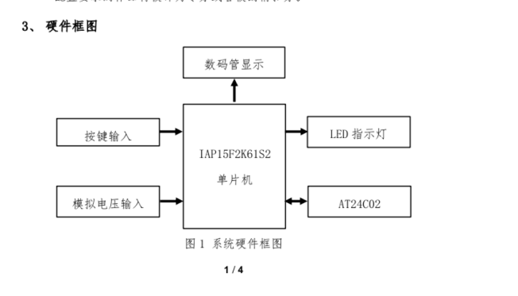

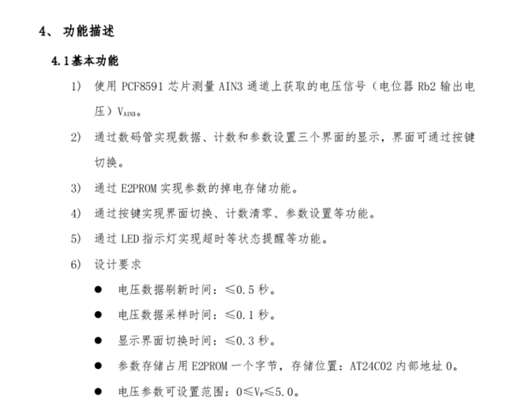

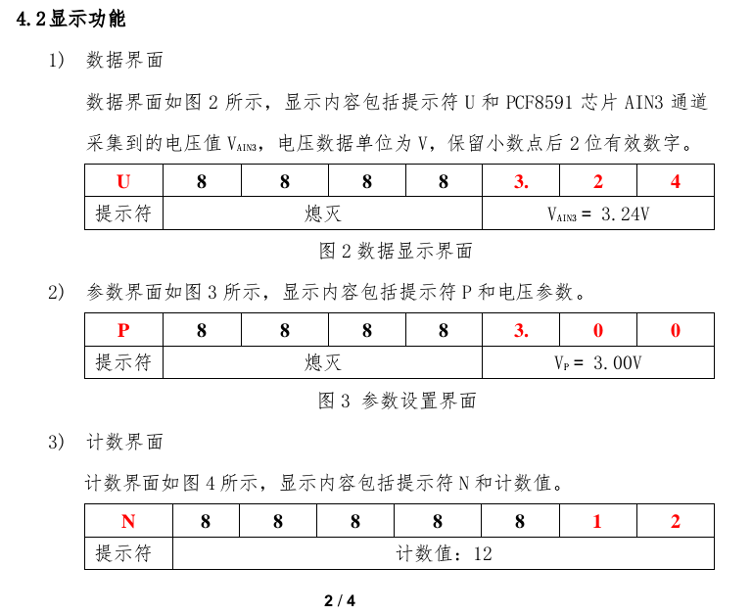

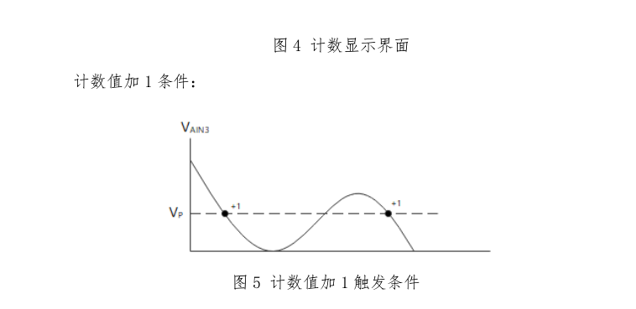

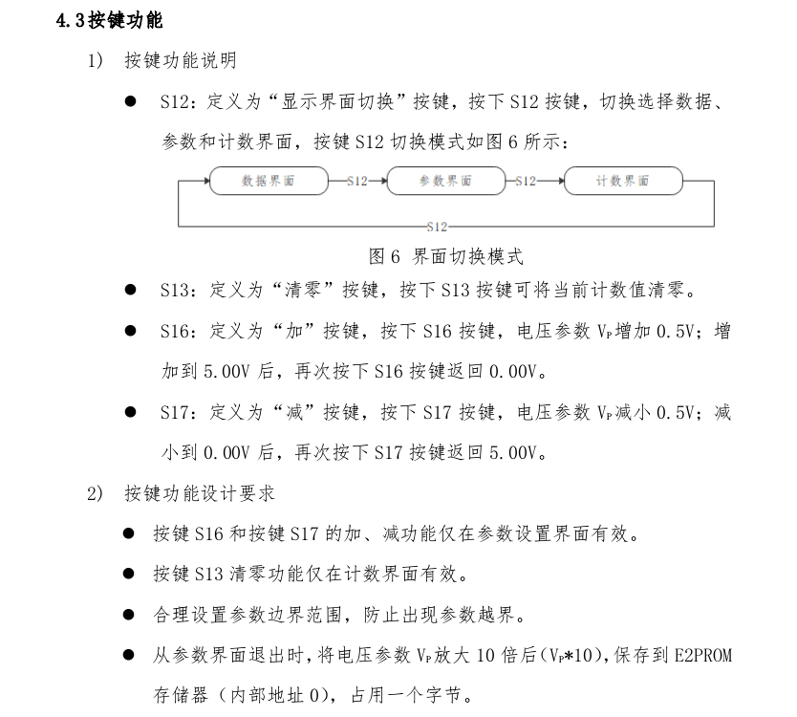

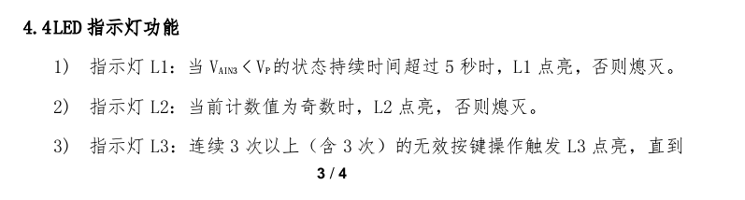

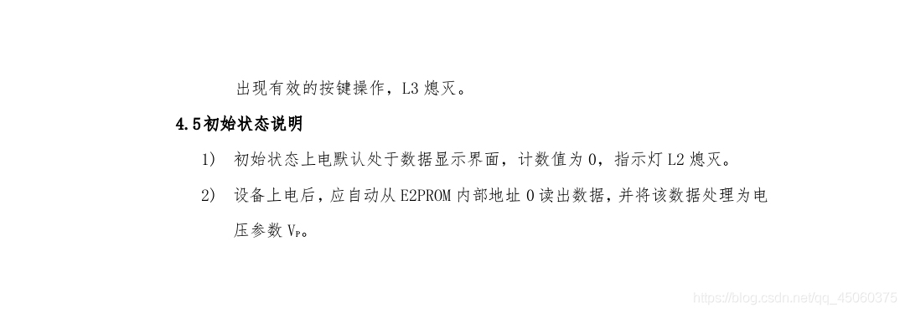

**第十二届省赛模拟题三月版（2021）**

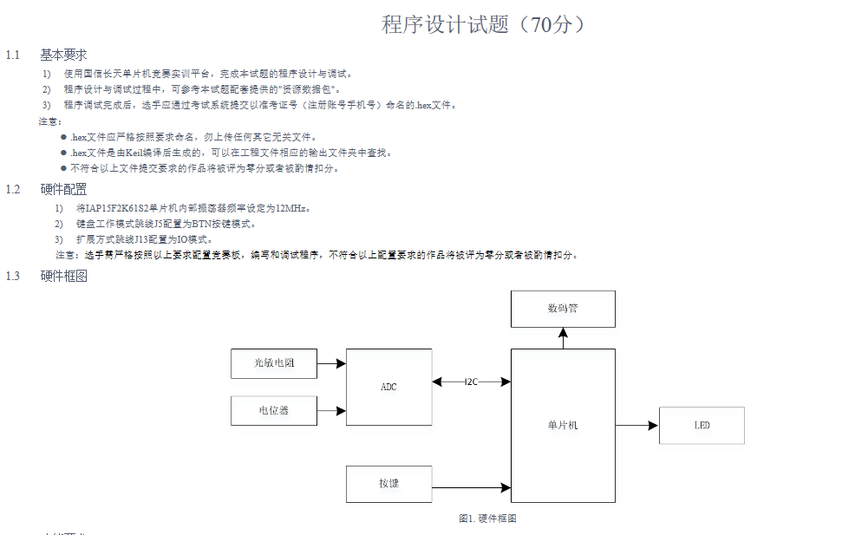

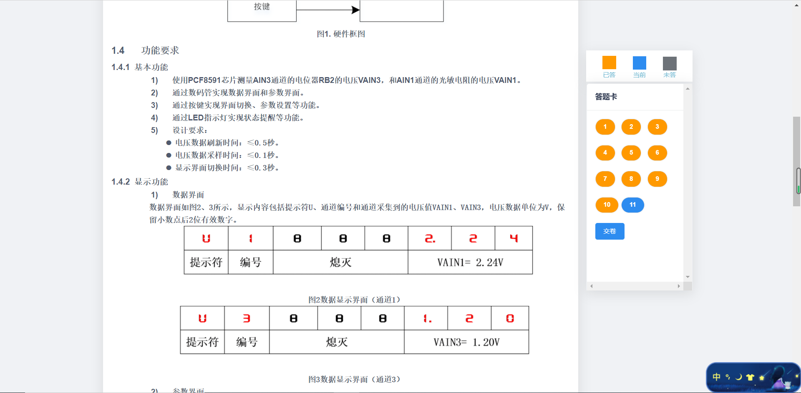

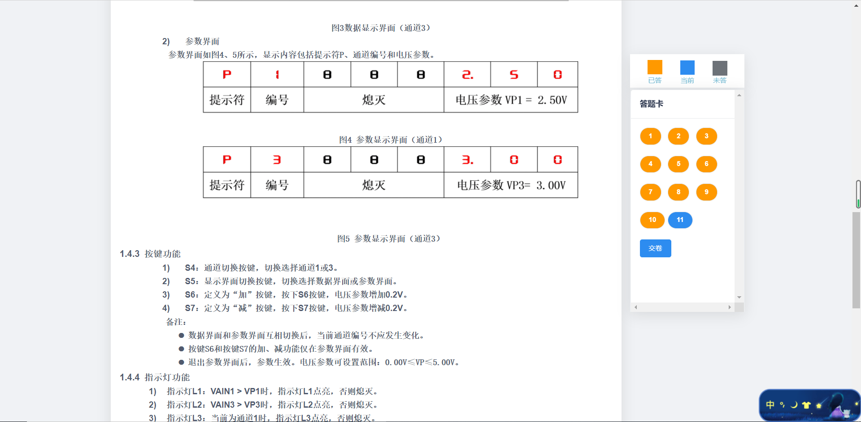

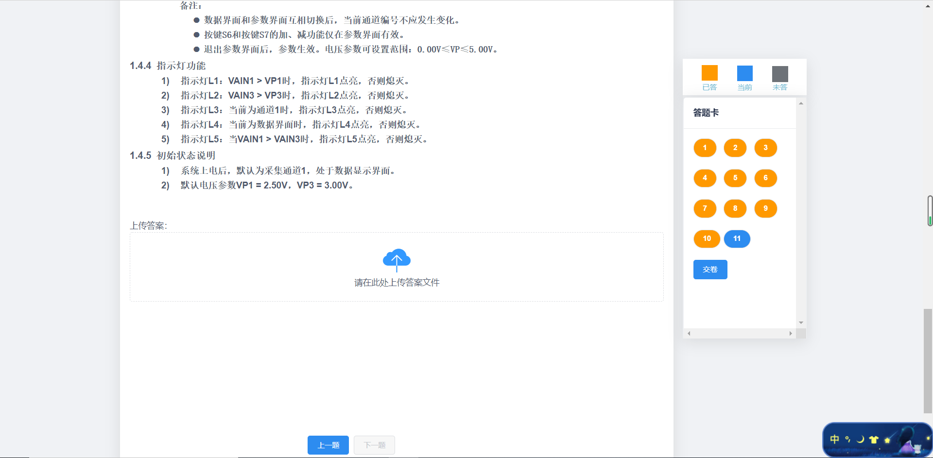

**第十二届第二场省赛真题（2021）**

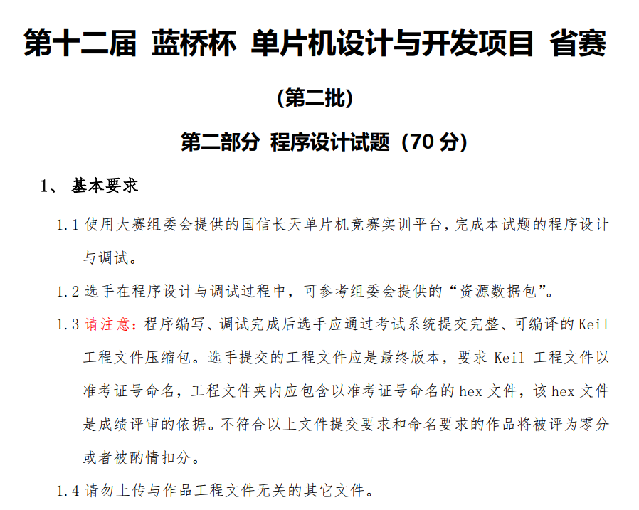 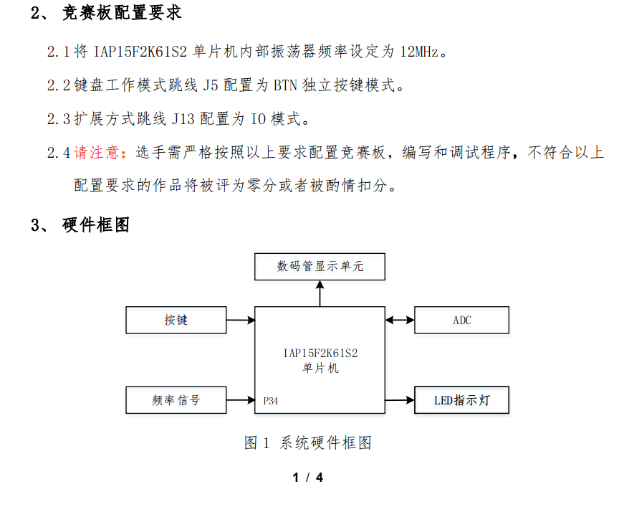

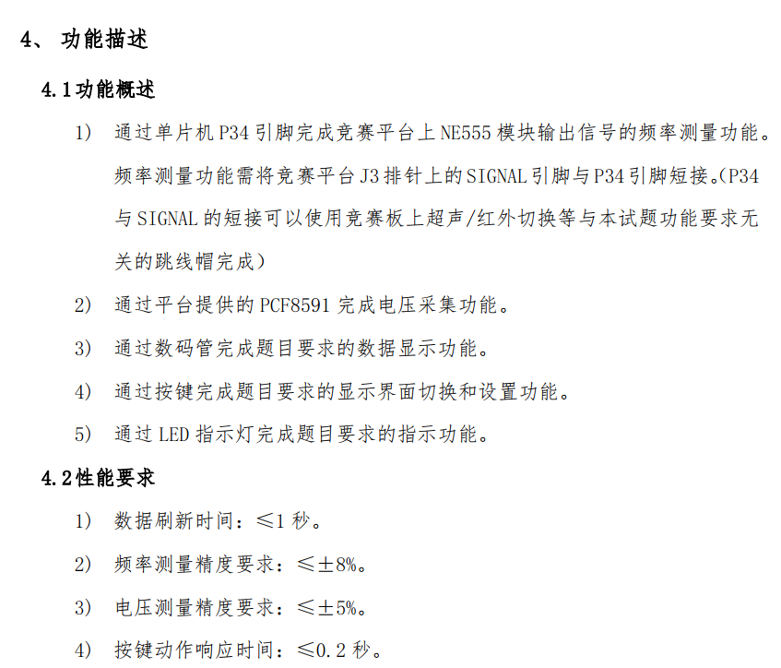

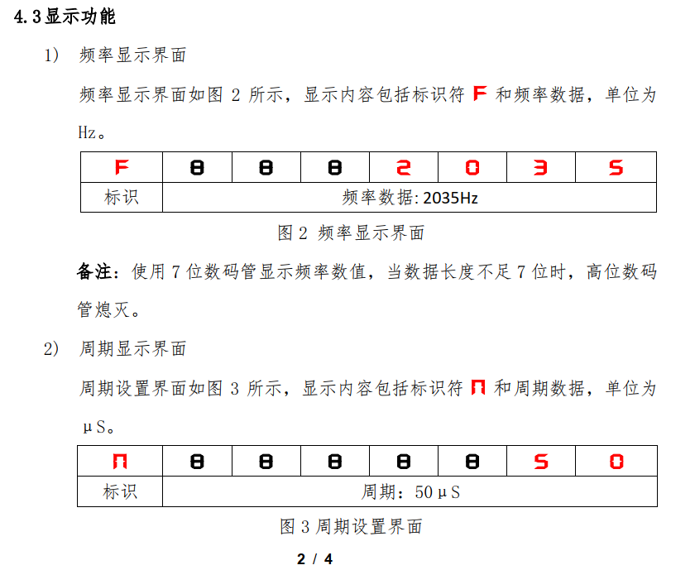

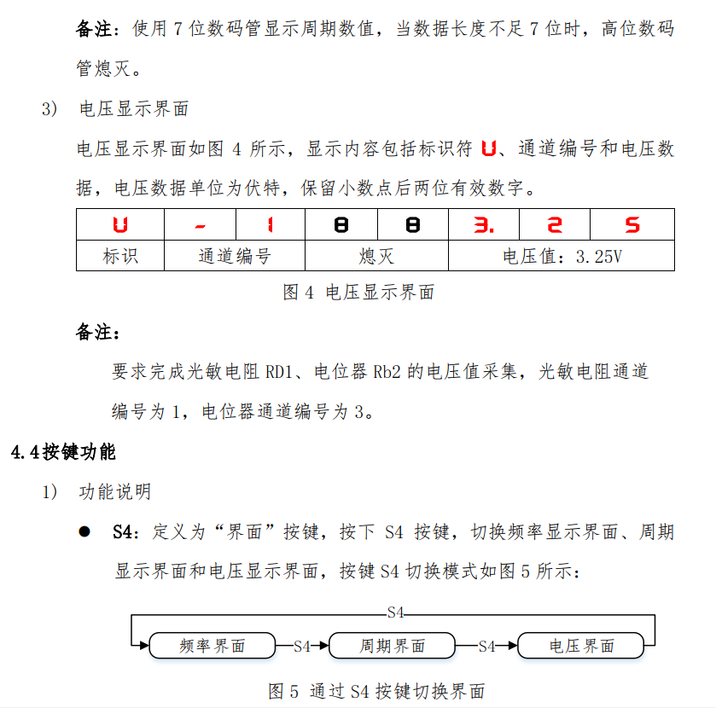

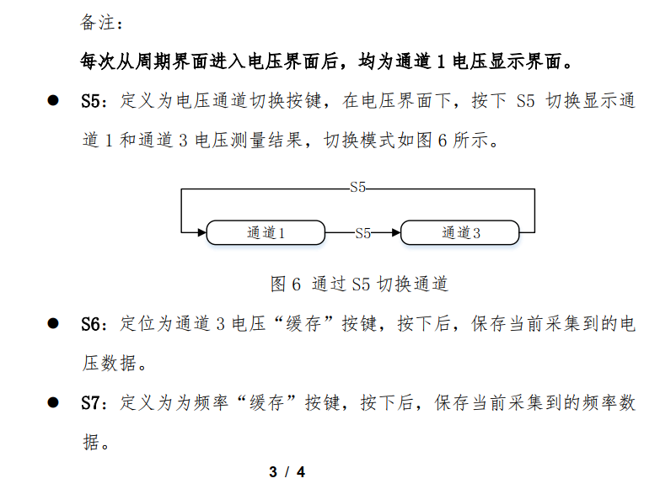

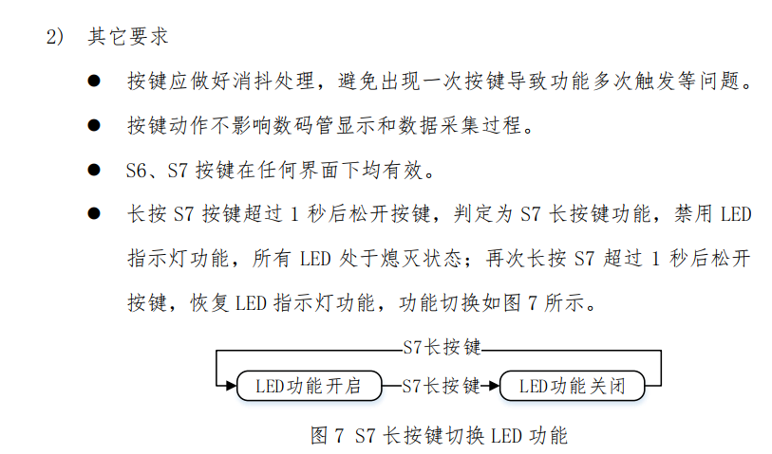

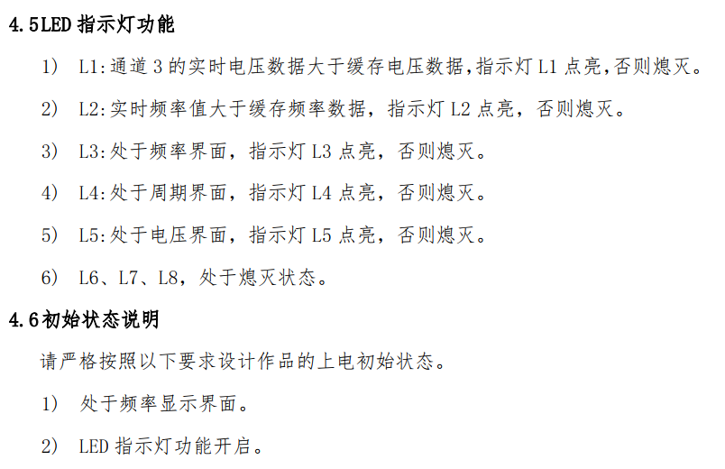

**第十三届模拟题第一套（2022）**

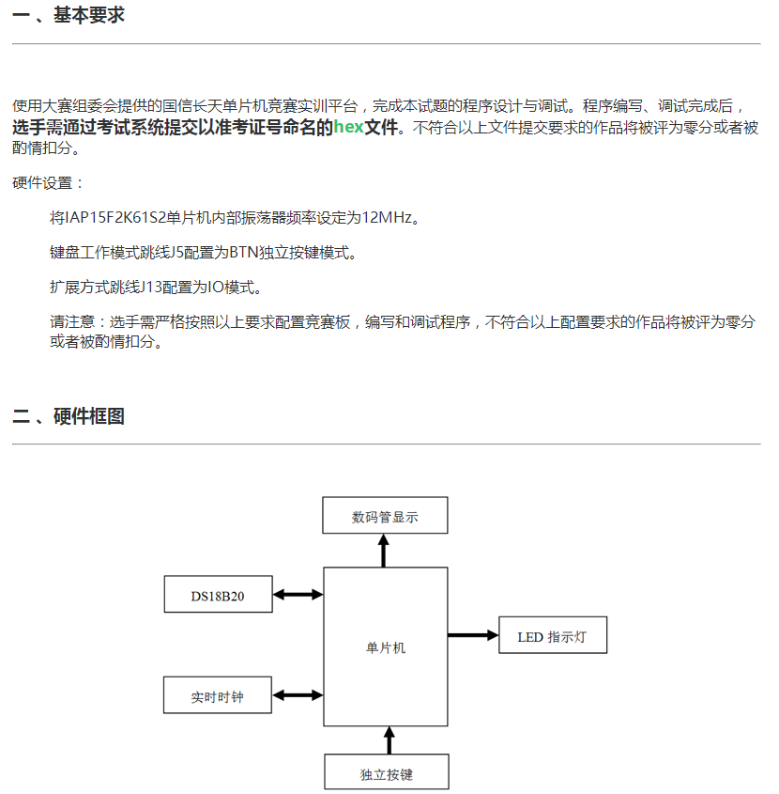

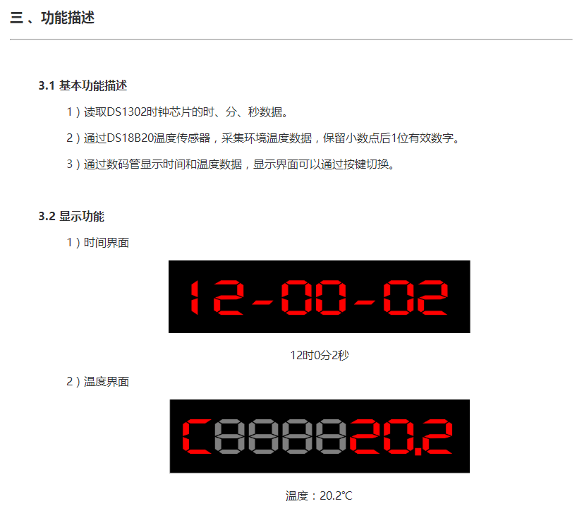

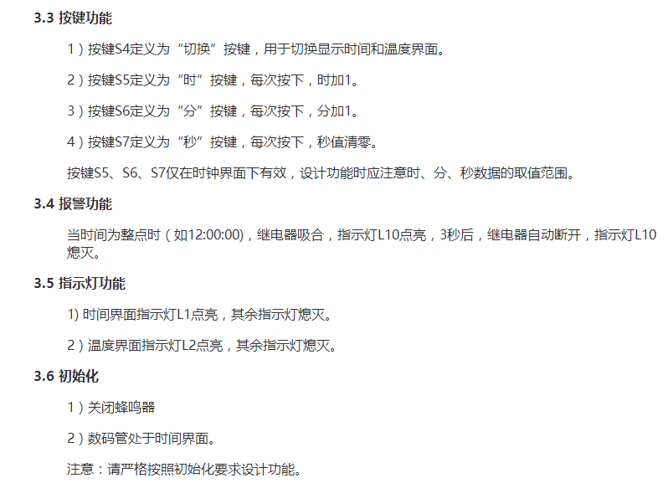

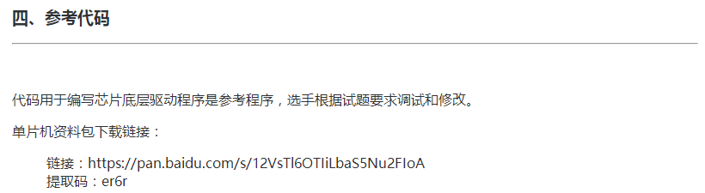

链接：https://pan.baidu.com/s/12VsTl6OTIiLbaS5Nu2FIoA   
提取码：er6r （可能失效）

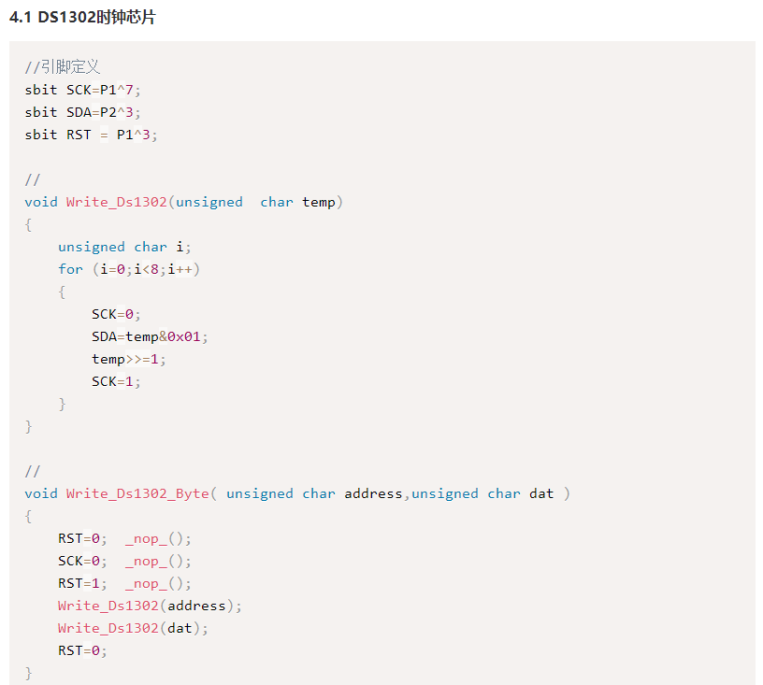

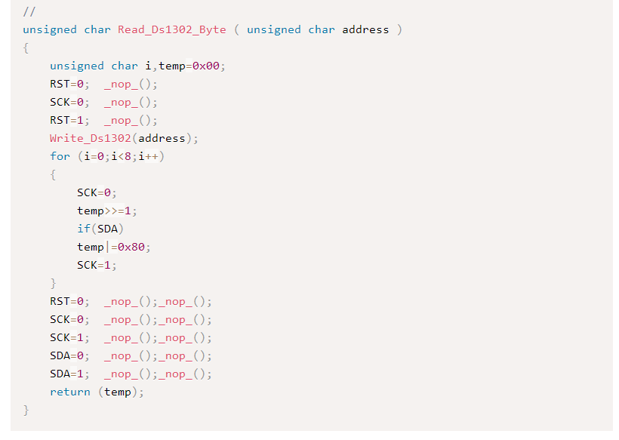

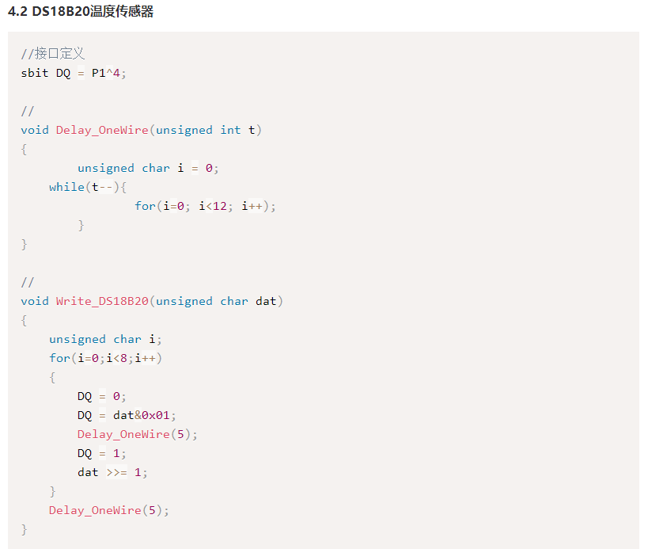 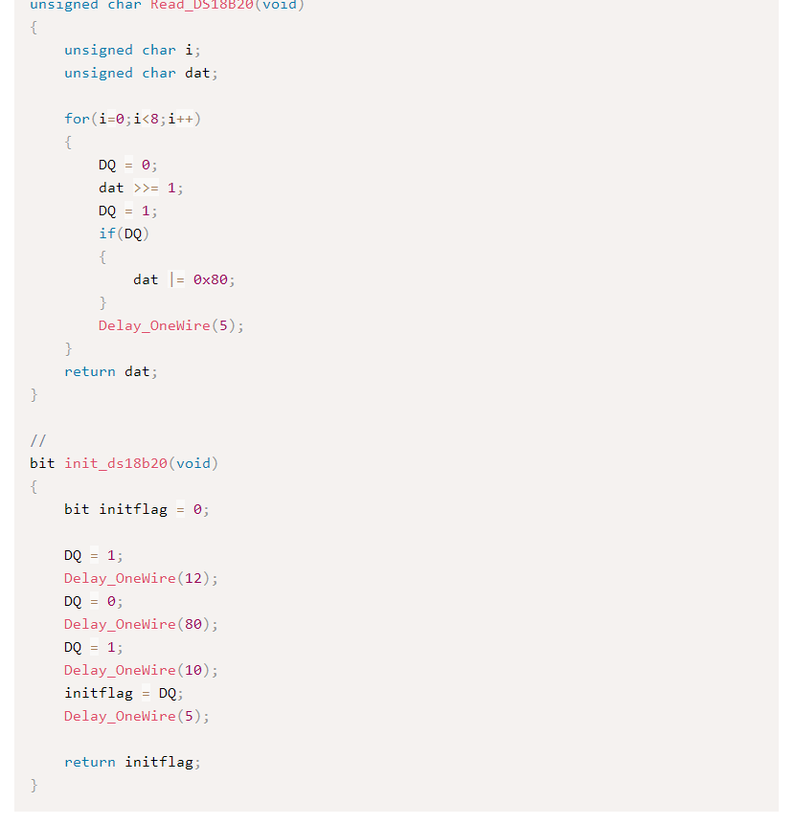

**第十三届模拟题第二套（2022）**

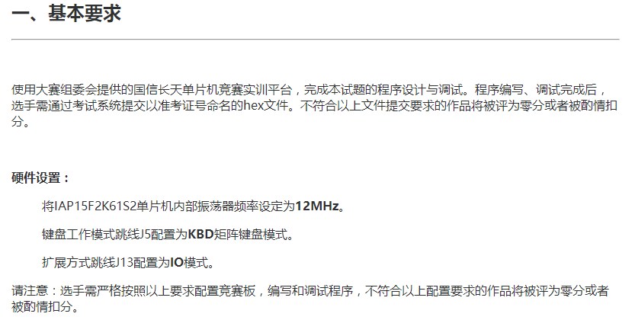

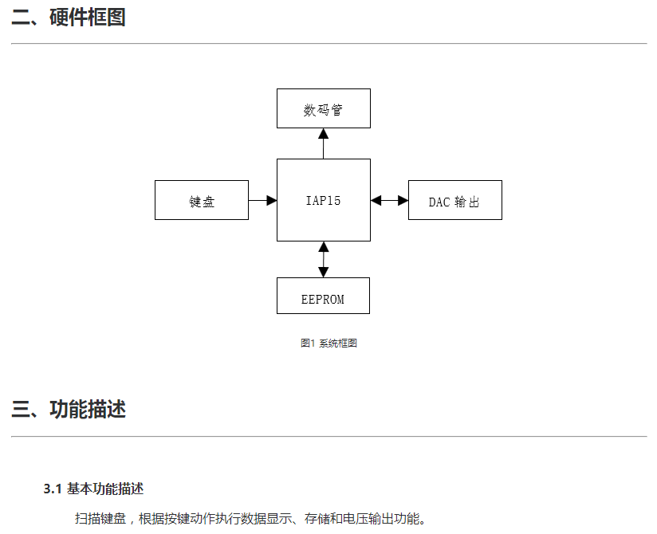

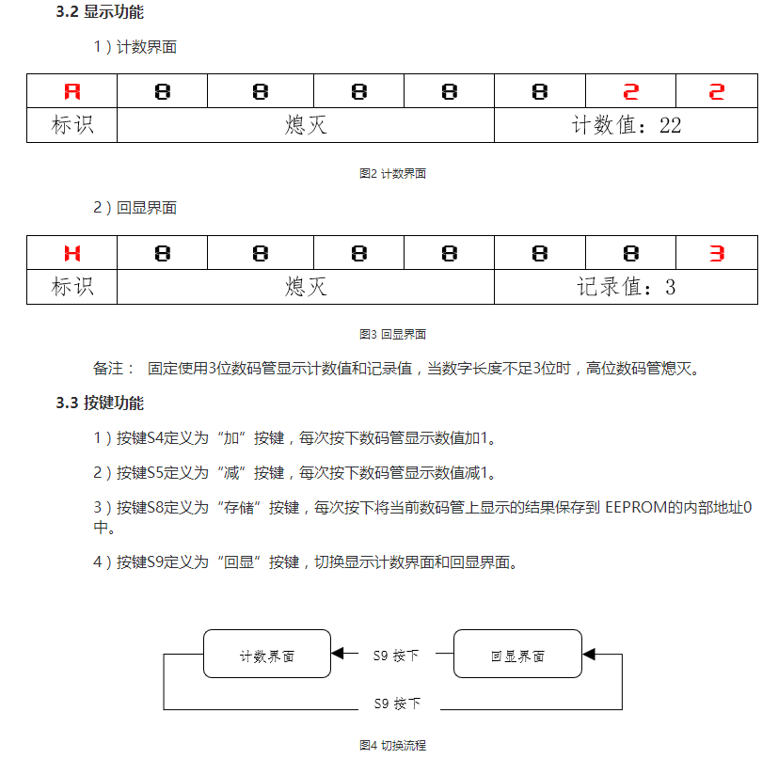

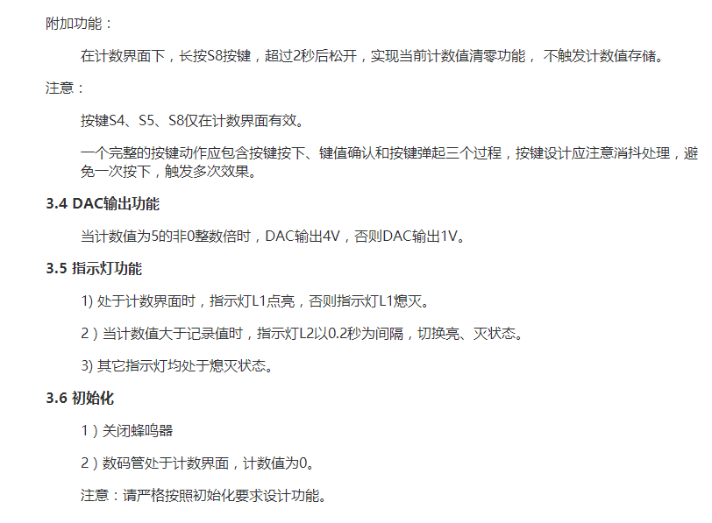 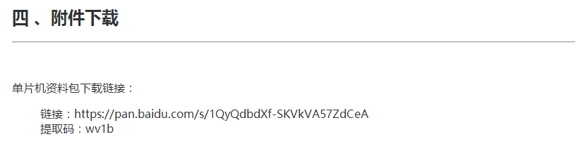

链接：https://pan.baidu.com/s/1QyQdbdXf-SKVkVA57ZdCeA   
提取码：wv1b（有可能失效）

**第十三届模拟题第三套（2022）**

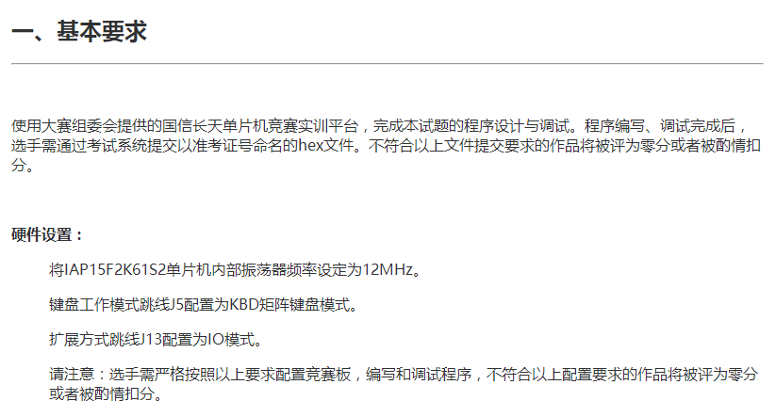

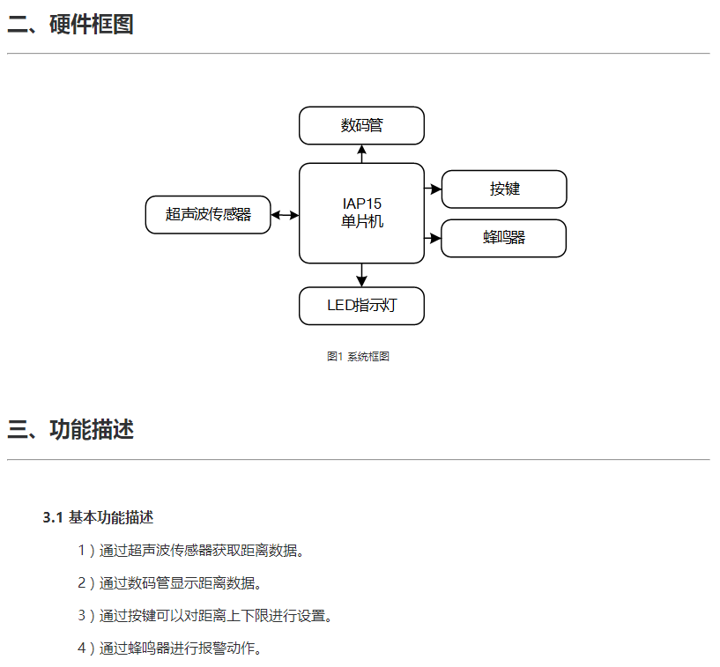

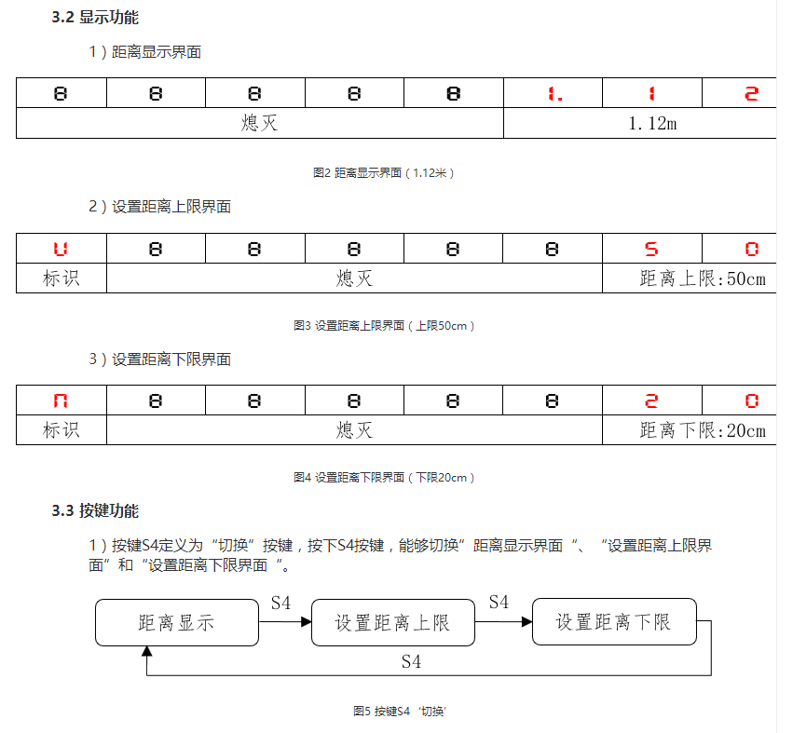

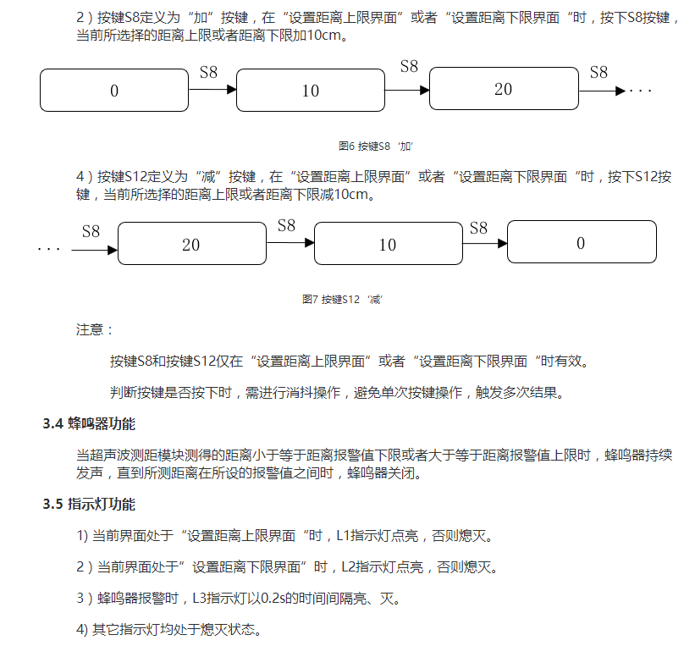

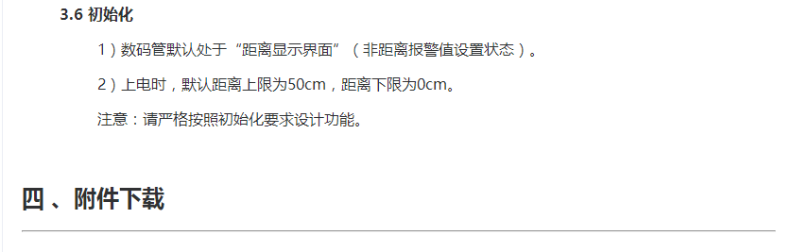

单片机资料包下载链接：

链接：https://pan.baidu.com/s/1QyQdbdXf-SKVkVA57ZdCeA   
提取码：wv1b（有可能失效）

**第十三届第一场【职业院校组】真题（2022）**

